https://www.forma-interim.de/ja-ich-bin-interim/?utm_source=newsletter&utm_medium=email&utm_campaign=Newsletter+Sommer+2019

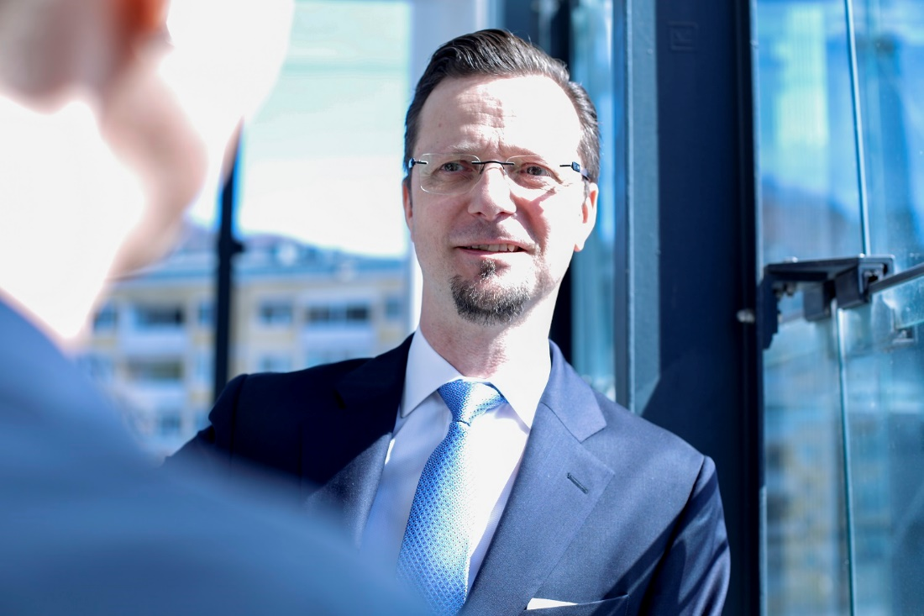
Dr. Martin L. Mayr: „Ja, ich bin interim.“

Malte Borchardt:
Lieber Ludwig, vielen Dank für Deine Bereitschaft, Dich meinen Fragen zu stellen. Auslöser für das Gespräch war Deine Wahl in den AIMP-Vorstand zu der ich Dich nochmals ganz herzlich beglückwünsche.
Bevor wir darüber sprechen, die Frage, was da grad bei Euch in Österreich passiert ist. Konntest Du die Situation ausnutzen und ein paar Interim Manager, Experten und Berater auf der Regierungsbank platzieren?
Dr. Martin L. Mayr:
Ja, da hat sich einiges bewegt und es ist viel Vertrauen verloren gegangen. Unser Bundespräsident Dr. Alexander Van der Bellen hat zum Glück klug, schnell und besonnen gehandelt. In kürzester Zeit hat er die für den Moment richtigen Personen gefunden und so die Regierungsarbeit stabilisiert. Damit ist das tatsächlich vergleichbar zum Interim Management. Auch da brauchst du ja ad hoc eine Lösung für eine Aufgabe, ein Problem. Die „Lösung“ muss den Anforderungen, dem Umfeld und den Erwartungen - auf Zeit - gewachsen sein.
Da wir ja aber auch in Deutschland sehr aktiv sind, habe ich natürlich auch Manager für die deutschen Regierungsparteien angeboten. Da ist ja wohl auch grad Bedarf …
Nun aber im Ernst. Unser Geschäft spielt sich hauptsächlich in Deutschland ab, hier sind wir mit zwei Büros in München und Walsrode vertreten. So können wir den ganzen Markt in Deutschland betreuen. In Österreich sind wir sozusagen im Herzen, in Salzburg, angesiedelt und somit auch österreichweit aktiv, immer in der Nähe unserer Kunden und Interim Manager. Der direkte und persönliche Kontakt ist uns hier sehr wichtig. Den größten Teil unseres Umsatzes machen wir in Deutschland, über 20% auf internationaler Ebene.
International arbeiten wir einerseits mit eigenen Kontakten, andererseits mit internationalen Partnern aus Frankreich, England und Ungarn zusammen. Weitere Länder sind im Aufbau. Unsere Partner zählen zu den Top-Interim-Providern in den jeweiligen Ländern. Wir sind der exklusive Partner für Projekte und Mandate in Deutschland und Österreich, sodass hier vor allem die Manager durch Anfragen aus dem Ausland profitieren. Ich denke, die internationale Ausrichtung wird vor allem im Interim Management immer wichtiger.

Malte Borchardt:
Wir kennen uns seit über 10 Jahren. Wir haben uns auf einer der DDIM-Konferenzen in Wiesbaden getroffen. Heute hast Du verschiedene Hüte auf. Kannst Du in wenigen Sätzen Deinen Werdegang und Deine Stationen aufzeigen?
Dr. Martin L. Mayr:
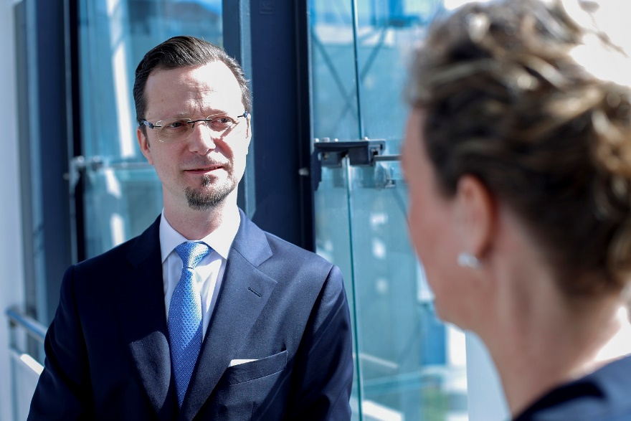
Ja, das ist eine weite Reise. Was kann ich hier erzählen? Studium Informatik und Wirtschaft, PH.D. in den USA und MBA in Finance und Controlling. Nach Hochschulassistenz, die mir zu fade wurde, konnte ich über 20 Jahre Managementerfahrung als CEO und CFO in internationalen Unternehmen sammeln. Hier war ich viel für strategische Projekte verantwortlich, sei es im Bereich M&A, Finance & Controlling oder Business Development. Ich startete dann selbst als Interim Manager und konnte mehrere Projekte erfolgreich als CRO und Restrukturierungsmanager umsetzen. Somit kenne ich das Interim Business von allen Seiten, was auch in der Vermittlung ein sehr hilfreiches Asset ist. Ich kenne die Anliegen und Bedürfnisse der Kunden, die der Interim Manager und die speziellen Situationen in Mandaten.
GOiNTERIM ist nun über 12 Jahre im Interim-Geschäft tätig. Von einer kleinen Boutique haben wir uns zu einem international anerkannten Provider entwickelt. Unser klarer Schwerpunkt ist Interim und Projekt Management. Als zweites Standbein bieten wir Executive Search und Recruiting an, hier sind wir spezialisiert auf Management-Positionen. Neu in unserem Portfolio sind Beratungs- und Consulting-Projekte, da wir hier Synergien mit dem Interim Management sehen und das ein Mehrwert für die Manager darstellt.
Unsere Position: In außergewöhnlichen Unternehmenssituationen, bei strategisch wichtigen Projekten und vor allem bei schnellem Handlungsbedarf liefert GOiNTERIM rasch die gewünschten Ergebnisse für den Kunden.
Da dies noch nicht genug ist, bin ich Gründungsmitglied und Vorstandsvorsitzender der DÖIM – Dachorganisation österreichisches Interim Management sowie stellvertretender Vorsitzender des AIMP – Arbeitskreis Interim Management Provider. Mir liegt sehr viel an der Entwicklung und der Professionalisierung des Interim Businesses. Das kann ich in diesen Funktionen auch international sehr gut unterstützen.

Malte Borchardt:
Irgendwann hast Du die DÖIM gegründet. Wie kam es dazu?
Dr. Martin L. Mayr:
Mit GOiNTERIM sind wir sehr international unterwegs. Ein zunehmender Anteil des Geschäfts kommt auch aus Österreich. Ich habe gesehen, dass hier Bedarf an einer Interessenvertretung ist. Es gibt Vertretungen in Deutschland, Schweiz, Ungarn - nur nicht in Österreich. Außerdem wollte ich lange schon die Position des Interim Managements in Österreich stärken. Daher habe ich als Initiator zusammen mit drei weiteren Gründungspartnern 2013 die DÖIM gegründet.
Das Feedback war riesig. Ich hatte Recht, der Markt war sehr weit fortgeschritten, es war Bedarf da, sich zu formieren und über eine unabhängige Plattform zu strukturieren. Da in Österreich alle Interim Manager als Unternehmensberater konzessioniert sein müssen, war es erforderlich, eine Beziehung mit der Wirtschaftskammer aufzubauen. Das war anfänglich viel Lobbyarbeit erforderlich. Inzwischen sind wir akzeptierter Partner und kooperieren in vielen Themen und Veranstaltungen. Das freut mich sehr.
Die drei wichtigsten Ziele der DÖIM sind die Vertretung der Interessen im Interim Management, die Professionalisierung und Steigerung der Qualität sowie die Förderung und der Aufbau des Marktes für Interim Management.
Da haben wir viel erreicht. Wir machen etliche Veranstaltungen österreichweit, nehmen an Personalmessen und anderen Veranstaltungen Teil, wir finalisieren gerade Mikrosites für alle Mitglieder, die sich damit professionell im Internet darstellen können. Wir machen auch zahlreiche Workshops und Seminare, zuletzt beispielsweise ein Tagesseminar zum Thema Vertrieb und Verhandlung in der Projektakquise. Diese werden sehr gut angenommen.
Ganz besonders stolz sind wir auf den Lehrgang und die Zertifizierung zum CIM – Certified Interim Manager. Der Lehrgang wurde von der DÖIM in Kooperation mit incite, der Qualitätsakademie des Fachverbandes Unternehmensberatung, Buchhaltung und Informationstechnologie (UBIT) der Wirtschaftskammer Österreich entwickelt und bereitet die Teilnehmenden mit dem richtigen Know-how und den Skills optimal auf die Herausforderungen und Aufgaben des Interim Managers vor.
Das ergänzende Qualitätssiegel „Certified Interim Manager“ unterstreicht die umfassende Qualifizierung am Markt. Diese wird nach ISO Standard durchgeführt und ist auch international anerkannt. Mit dem Zertifikat CIM haben Interim Manager eine weitere Qualifizierung und ein Alleinstellungsmerkmal am Markt. Durch Marketingaktionen gemeinsam mit der WKO wird dieses Zertifikat in der Wirtschaft sehr gut platziert.
Die DÖIM veranstaltet auch zahlreiche Veranstaltungen, sehr viele mit der Wirtschaft und Vertretern von Unternehmen. Damit kann Interim Management einerseits bekannter gemacht werden, zum anderen ist es eine gute Networking- und Kontaktmöglichkeit für Interim Manager und Provider. Hier möchte ich darauf hinweisen, dass die DÖIM ein Verband für Manager, Provider und Interim Unternehmen bzw. Sozietäten ist. Das ist ganz meine Vision, dass wir alle die gleichen Interessen haben, Interim Management zu stärken, bekannter zu machen und die Qualität zu steigern.
Hauptevent ist die Konferenz für Interim Management – KIM, die immer im März stattfindet. Diese hat sich mittlerweile zum Pflichtevent der Branche entwickelt, was mich sehr freut. Seit drei Jahren zeichnen wir auch den Interim Manager des Jahres aus. Das ist eine weitere begehrte Trophäe für Interim Manager, um sich damit am Markt klar zu positionieren. Diese Auszeichnung ergeht nur an DÖIM-Mitglieder.
Die DÖIM hat sich gut positioniert, auch international arbeiten wir mit allen Verbänden in Deutschland und der Schweiz zusammen. In Österreich ist der Verband federführend und nicht mehr wegzudenken.

Malte Borchardt:
Seit Ende April bist Du nun auch noch Mitglied im Vorstand des AIMP. Wie kam es dazu? Welche Ziele verfolgst Du hier, was darf der Manager in Zukunft erwarten?

Dr. Martin L. Mayr:
Ja das freut mich sehr. Ich bemühe mich ja sehr für die Entwicklung von Interim Management auch auf internationale Ebene. Damit ist der AIMP mit seinen hohen Standards und vielen Aktivitäten im Interim Markt die Institution der Branche. Gerade als international ausgerichteter Provider war ich sehr glücklich über die Einladung zum AIMP. Wie ich so bin, habe ich auch hier versucht, mich stark einzusetzen. So kam es, dass der Vorsitzende des AIMP mich Anfang des Jahres gefragt hat, ob ich nicht in der Vorstand kommen und den stellvertretenden Vorsitz übernehmen möchte. So eine Türe macht sich nur einmal auf; natürlich habe ich diese Aufgabe sehr gerne übernommen.
Auch vor meiner neuen Funktion habe ich mich sehr für die Entwicklung der Branche und für die professionelle Zusammenarbeit von Interim Managern und Providern auf internationaler Ebene eingesetzt. Dies zeichnet in besonderem Maße auch den AIMP aus.
Unter dem Motto „gemeinsam sind wir stärker“ konnten wir schon viele Themen professionell und optimal umsetzen. Wir haben beispielsweise mit MZKP das Thema DSGVO professionell abgewickelt und behandelt. Hier können wir sagen, dass wir optimal aufgestellt sind und alle Mitgliedsprovider DSGVO konform arbeiten.
Sehr wichtig ist auch das rechtliche Thema der selbständigen Ausführung von Interim Projekten. Hier haben wir sehr viel Zeit und Geld investiert, um Klarheit für alle Parteien zu schaffen. Ganz aktuell haben wir die AIMP Empfehlung zur vertraglichen Regelung eines Interim Einsatzes erarbeitet und veröffentlicht.
Aufgrund der aktuellen Diskussion bezüglich der Vertragsgestaltung von Interim Manager-Einsätzen, und um den Marktteilnehmern die Unsicherheiten in diesem Zusammenhang zu nehmen, hat der AIMP Empfehlungen ausgearbeitet. Der Dienstleistungsvertrag ist die am besten geeignete Vertragsform für den Einsatz eines Interim Managers.
Ergebnis und Empfehlung des AIMP: Über den Dienstleistungsvertrag können ALLE interimistischen Einsätze, egal ob es sich um einen reinen Projekteinsatz oder um eine Vakanz-Überbrückung handelt, abgewickelt werden.
Ich bin stolz Mitglied im AIMP zu sein.

Malte Borchardt:
Interim Management begleitet Dich lange und intensiv. Wie kam es dazu?
Dr. Martin L. Mayr:
Ja, ich bin Interim, hätte ich fast etwas vorlaut gesagt. Da ich auch in den Management-Funktionen immer sehr projektartig und befristet gearbeitet habe, zieht sich dieses Thema wie ein roter Faden durch meine Vita. Ich habe hier sehr starke Netzwerke auf internationaler Ebene, beschäftige mich sehr stark auch mit den Entwicklungen und Trends des Marktes. Nicht zu Letzt hat meine Frau Alexandra ihre Doktorarbeit über das Interim Management und auch ein Buch unter dem Titel „Der Beitrag von Interim Management zum Unternehmenserfolg“ verfasst. Manche Ergebnisse sind überraschend und werden sicher zu neuen Erkenntnissen führen. Es gibt ja nicht viel wissenschaftliche Literatur, dieses Werk ist ein guter Beitrag.
Besonders freut mich auch die Freundschaft zu Jacques Reijniers, dem Branchenguru im Interim Management. Er war nicht nur einer der Doktorväter der Dissertation von Alexandra, er war auch bei unserer Hochzeit. Wir sind sogar auf seinem Wimpel verewigt. Der Austausch und die vielen Gespräche sind sehr fruchtbar. Jacques hat ja über 30 Jahre Erfahrung im Interim Management und hat einiges zu erzählen.
Was uns sicher sehr beschäftigen wird, ist das Thema Digitalisierung. Das ist schon da, wir sind alle angehalten unseren Nutzen daraus zu ziehen. Ich glaube aber nicht, dass das non plus ultra Plattformen sind und sein werden. Das zeigt sich auch in anderen Branchen, z. B. der Personalvermittlung. Also kein Grund zur Sorge, aber es ist wichtig, sich damit zu beschäftigen.

Malte Borchardt:
Bei diesem Engagement, wie sieht es privat bei Dir aus?
Dr. Martin L. Mayr:
Privat bin ich sehr verhalten. Ich lebe in Salzburg, bin aber immer auf Achse durch unsere internationale Ausrichtung. Ich habe einen Sohn und eine kleine Tochter, beide noch nicht Interim Manager ;-) Des Weiteren engagiere ich mich als Rotarier, wo ich vor allem in meiner Präsidentschaft viel bewegen konnte. Ich denke, es gibt mehr als nur unser Business, das ist mir auch sehr wichtig.

Malte Borchardt:
Vielen Dank für Deine Zeit!

